PORTFOLIO

- Faire tout sur la même page

- Faire carrousels pour mes projets

- Faire une Nav bar transparente pour pas gêner pour la suite (https://springgreen-crocodile-204519.hostingersite.com/ pas comme ça). Doc pensait à faire 2 couleurs bien distinct

- Faire un accueil avec une grande image en arrière-plan un titre peut être un sous-titre et peut être des trucs comme voir mes projets, infos sur moi si je ne fais pas de navbar

- Faire un site fluide un peu comme celui la https://tamalsen.dev/

- Choix de couleur : noir et violet ou noir et bleu ciel

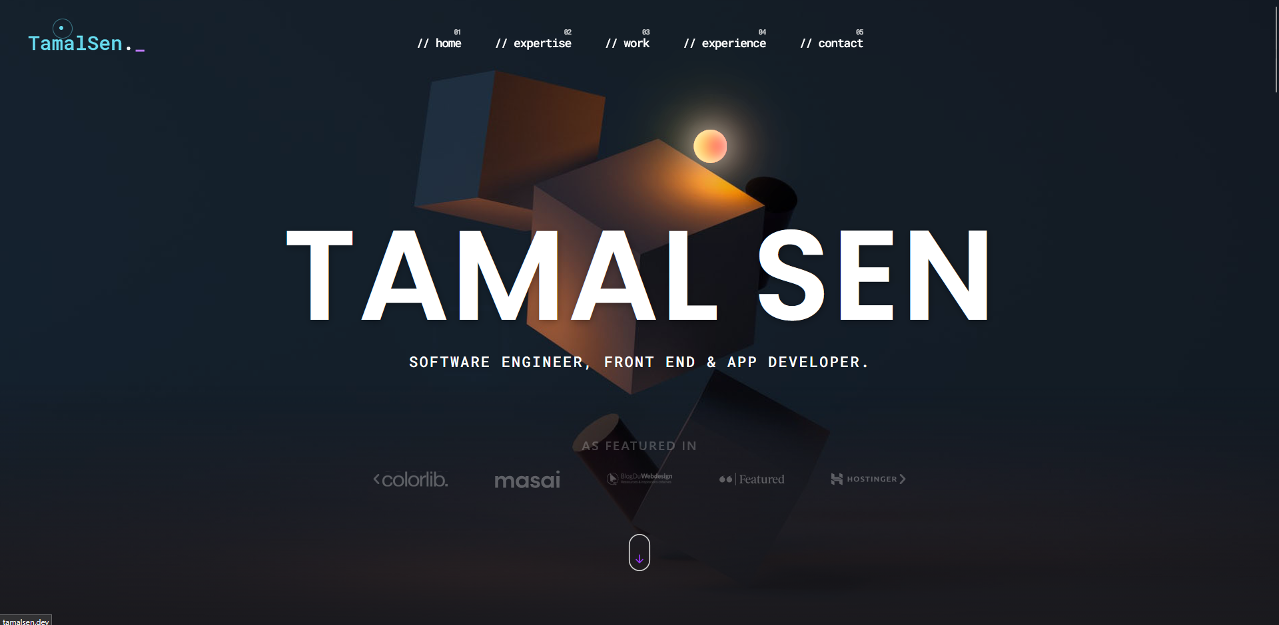

- Image arrière-plan faire un bonhomme qui drible avec mes projets qui défilent derrière, faire en interaction faut que l’utilisateur fassent bouger le perso (outils : threejs)

